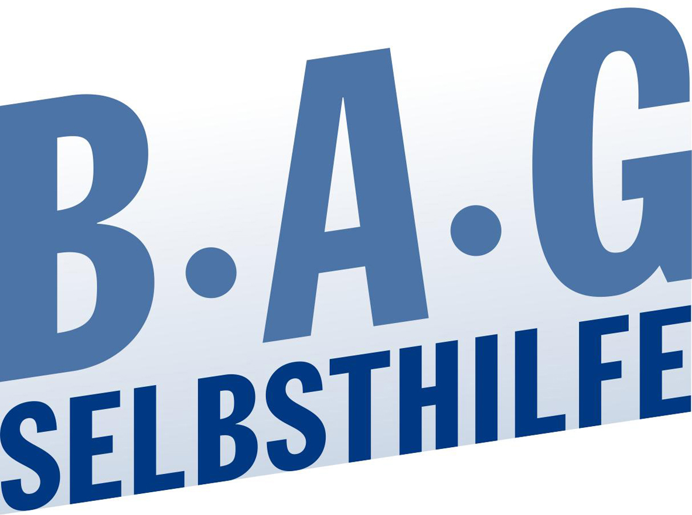
Pressemitteilung

Unterstützung und Orientierung im Gesundheitssystem für chronisch kranke und behinderte Menschen notwendig

BAG SELBSTHILFE begrüßt den Nationalen Aktionsplan Gesundheitskompetenz
Düsseldorf 19.02.2018. Um sich im Gesundheitssystem zurechtzufinden brauchen Menschen heute gezielte Informationen und gesichertes Wissen. Eine repräsentative Studie der Universität Bielefeld zeigt aber, dass mehr als die Hälfte der Deutschen sich von der Informationsflut zu Gesundheitsthemen überfordert fühlt. Das gilt auch für chronisch kranke und behinderte Menschen. Denn sie müssen sich in einem Dschungel von Paragraphen und Verordnungen zurechtfinden, um an die für sie lebensnotwendigen Hilfsmittel und Unterstützungen zu kommen. Der heute in Berlin präsentierte „Nationalen Aktionsplan Gesundheitskompetenz“ unter der Schirmherrschaft von Bundesgesundheitsminister Hermann Gröhe, will dem entgegenwirken. Die BAG SELBSTHILFE begrüßt den Aktionsplan sehr.

„Wir befürworten die Umsetzung des Nationalen Aktionsplan Gesundheitskompetenz ausdrücklich, denn er sieht eine bessere Unterstützung chronisch kranker Menschen im Umgang mit gesundheitlichen Fragen und mit dem Gesundheitssystem vor“, sagt Dr. Martin Danner, Bundesgeschäftsführer der BAG SELBSTHILFE.

Im Nationalen Aktionsplan Gesundheitskompetenz (NAP) für Deutschland wurden konkrete Handlungsempfehlungen von einem Expertenkreis aus Wissenschaft und Praxis erarbeitet, um die Gesundheitskompetenz flächendeckend zu fördern.

Burga Torges
Referatsleitung Presse- und Öffentlichkeitsarbeit
BAG SELBSTHILFE e.V.
Bundesarbeitsgemeinschaft Selbsthilfe von Menschen mit Behinderung und chronischer Erkrankung und ihren Angehörigen
Kirchfeldstraße 149
40215 Düsseldorf
Fon: 0211 3100625
Fax: 0211 3100634
www.bag-selbsthilfe.de
burga.torges@bag-selbsthilfe.de

Die BAG SELBSTHILFE mit Sitz in Düsseldorf ist die Dachorganisation von 120 bundesweiten Selbsthilfeverbänden behinderter und chronisch kranker Menschen und ihrer Angehörigen. Darüber hinaus vereint sie 13 Landesarbeitsgemeinschaften und 5 außerordentliche Mitgliedsverbände.
Der BAG SELBSTHILFE sind somit mehr als 1 Million körperlich-, geistig-, sinnesbehinderte und chronisch kranke Menschen angeschlossen, die sowohl auf Bundes- und Landesebene tätig sind als auch auf lokaler Ebene in Selbsthilfegruppen und Vereinen vor Ort.
Selbstbestimmung, Selbstvertretung, Integration, Rehabilitation und Teilhabe behinderter und chronisch kranker Menschen sind die Grundsätze, nach denen die BAG SELBSTHILFE für die rechtliche und tatsächliche Gleichstellung behinderter und chronisch kranker Menschen in zahlreichen politischen Gremien eintritt.
____________________________________________________________________________

